
大七·印记
• DAILY LIFE

↓↓↓
/2025/12/2
我们的主题——《动物王国》
 01来园情况
- 来园人数：今日是周二，今日共有17位幼儿来园，9名事假，9名病假。
- 来园情绪：幼儿们精神状态饱满，大部分孩子能主动与老师、同伴问好。
- 来园和签到情况：今早，孩子们陆续来园直接进班，笑着跟老师、小伙伴打招呼。签到顺顺利利的，小朋友们自己完成签到，老师记好到岗情况，咱们今天的活动就开开心心开场啦～。

区域游戏
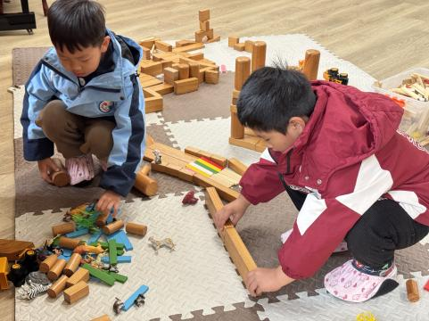 | 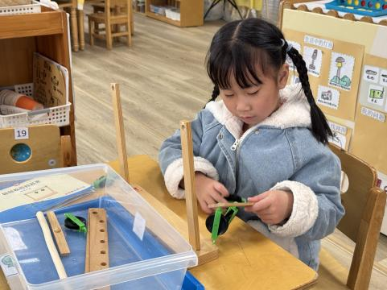 | 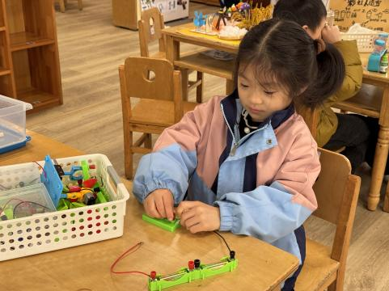
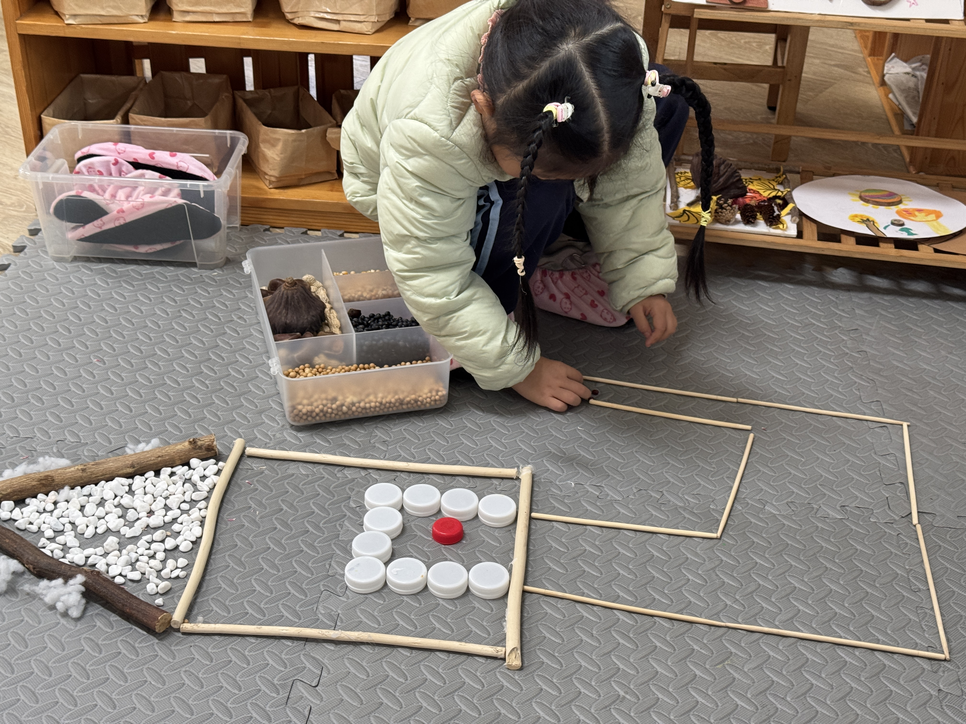 | 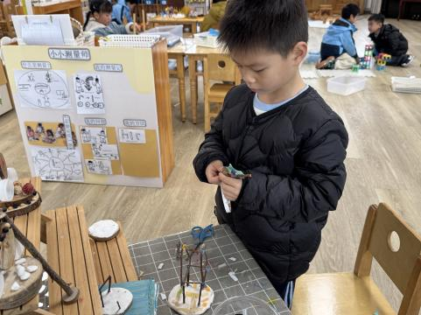 | 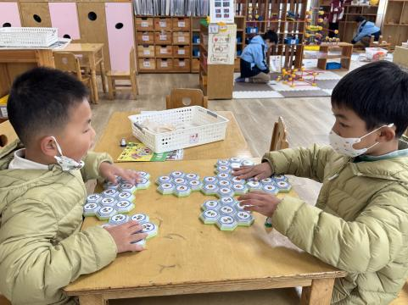
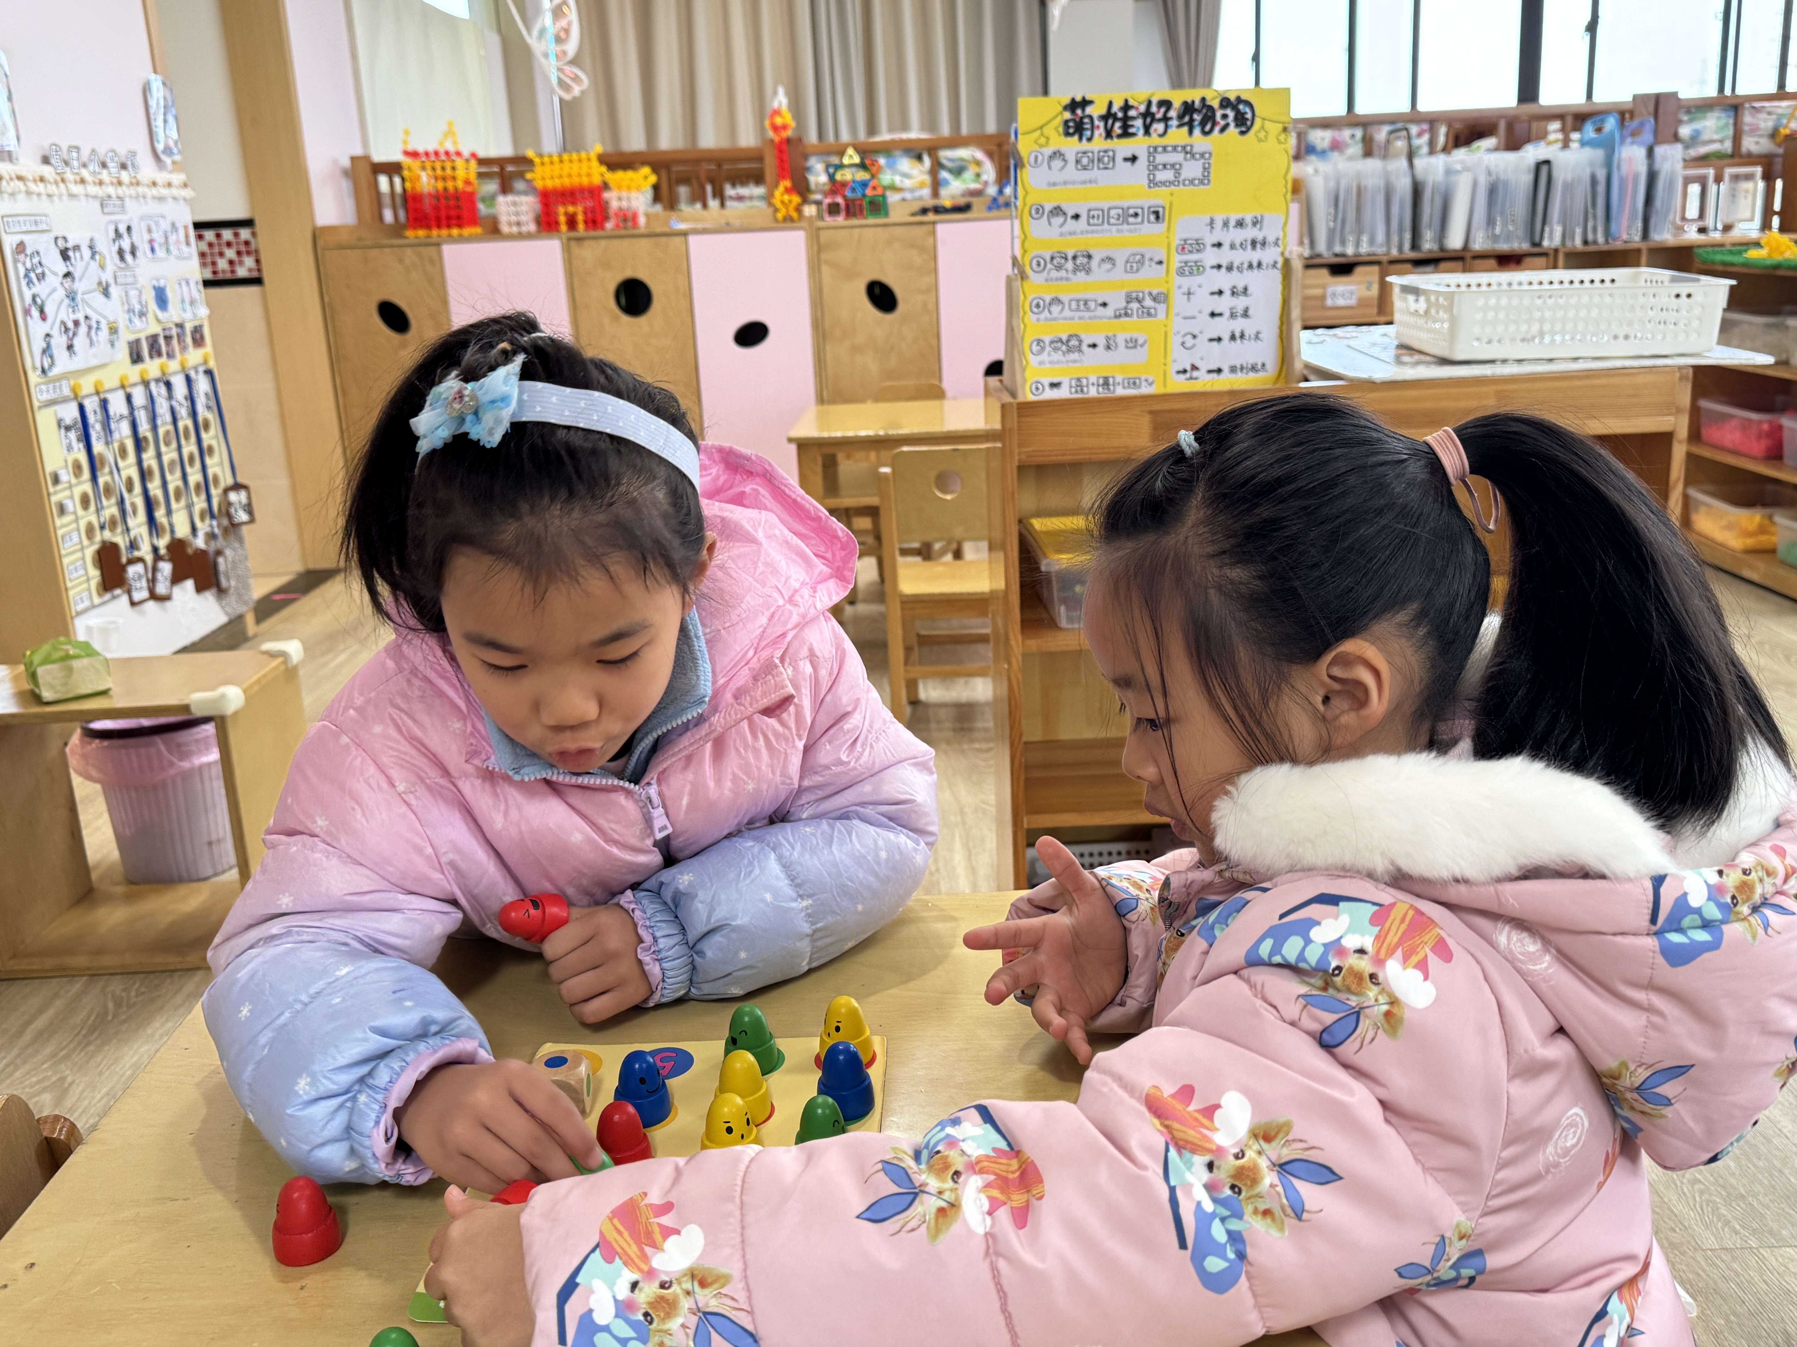 | 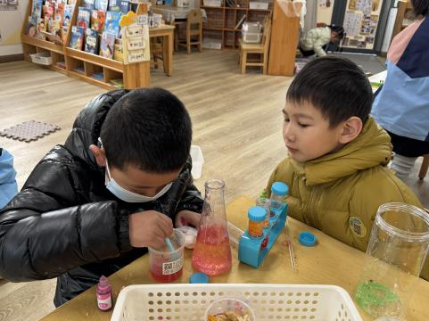 | 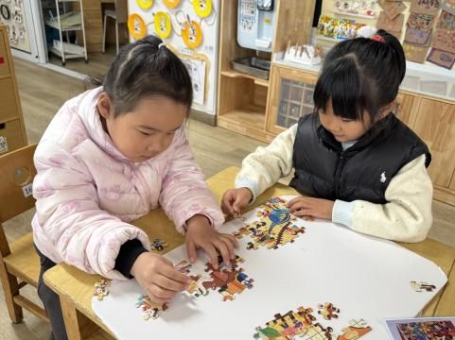

集体活动
活动名称：科学《纸桥》
活动介绍：这是一节探索类的科学活动，探索内容属于纸的承重力。桥面的承重力与桥面的形状有关，而同一种形状的桥面承重力又与形状的弯度、厚度、高度有关。本次活动通过引导孩子制作各种形状的桥，并观察、统计桥能承受的重量，从而发现影响桥承重的因素。
解。他们喜欢参加科学活动，在探索和操作中了解桥的不同的形状能够承受的力也是不同的。并且在以前的活动中积累了一些改变纸的形状的经验，这些对于本次活动都有帮助。不过部分幼儿在操作的过程中目的性不强，观察得也不够细致，有的幼儿在记录上也会出现困难，需要老师特别关注。

生活活动
午餐：菜品为肉松饭，搭配卤鸭腿、青椒炒鸡肉、豆芽汤、芹菜炒豆干。孩子们对肉松饭的接受度较高，进餐过程秩序井然，无挑食、剩饭行为，用餐后都能主动将餐盘、勺子归置到指定区域，桌面保持整洁，良好用餐习惯得以体现。
点心：下午点心为小花生、小番茄、香蕉、蜜橘。
午睡：幼儿于 12:10 进入午睡室，老师开展午检时发现 1 名幼儿指甲需重点关注。其中 7 名幼儿在 13:00 前快速进入安静睡眠状态；2 名幼儿入睡稍晚，经老师耐心轻拍安抚后顺利入眠；午睡全程无不良睡姿，老师巡视时持续关注幼儿状态，保障了午睡的安全与质量。

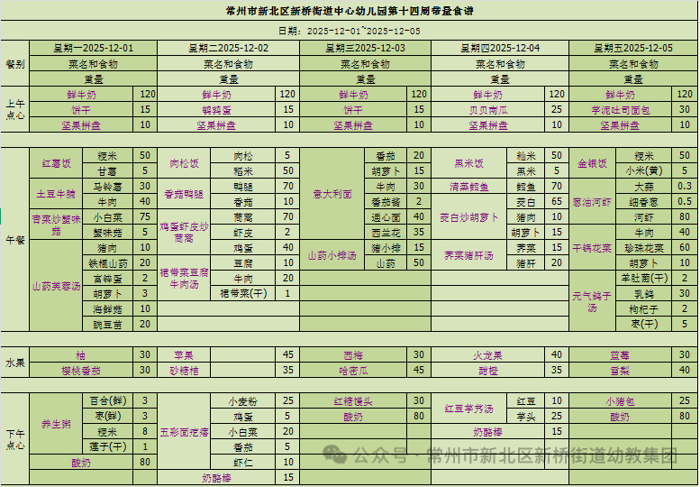

温馨提醒
1.近期班级内出现甲流相关发热病例，甲流传染性较强，需家校携手防控。请您：每日上学前为孩子测体温，若发热、咳嗽等症状，及时就医并告知班主任，确诊后居家隔离至体温正常、症状消失后 48 小时（无退烧药干预）再返校；教育孩子勤洗手、咳嗽打喷嚏遮挡口鼻，家中定期通风消毒；尽量避免带孩子去人群密集场所，未接种流感疫苗的可咨询接种。学校已加强消杀和健康监测，感谢您的配合！。
2.若孩子出现发热症状，请及时带孩子就医，并将医院就诊病历拍照发给班级老师，以便了解孩子病症情况，感谢配合！

谢谢大家的支持与配合！
—END—
在一起的点滴都值得记录

